实验排课操作手册（管理端）
以下操作请在电脑上操作（建议浏览器：谷歌、火狐、360极速版）

2、实验基础数据管理

2.1、实验中心
设置实验中心
- 选中查询条件“是否实验中心”为否
- 点击按钮设为实验中心
- 选择需要的条件设置为实验中心
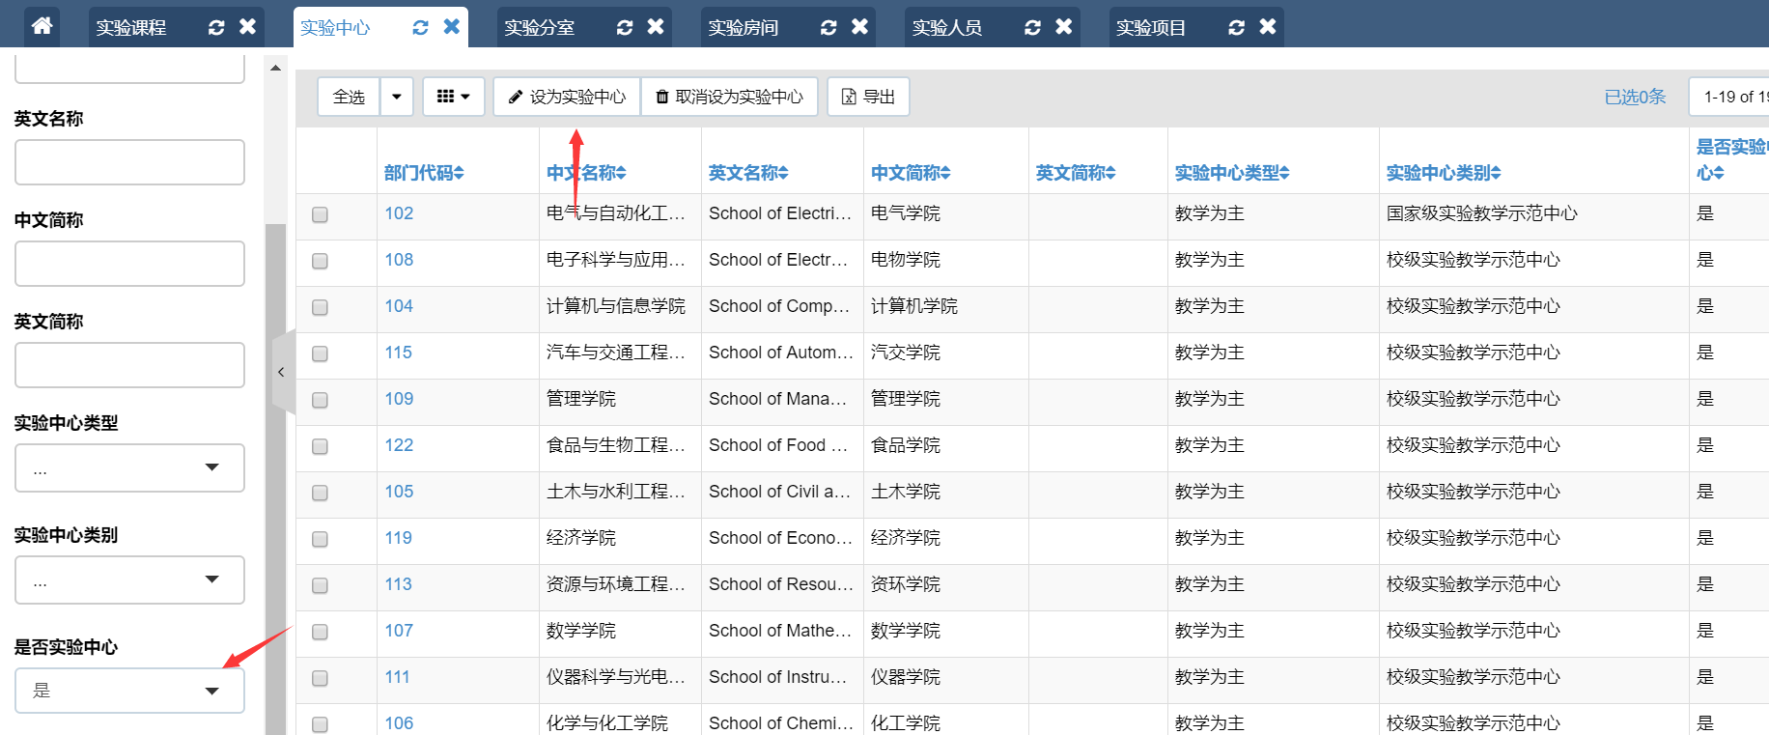

2.2、实验分室
1）、新建实验分室
- 点击按钮新建；
- 填写需要的条件即可新建分室；
2）、修改实验分室
- 点击按钮修改；
- 填写需要的修改的条件即可修改分室；
3）、修改实验分室
- 选择需要删除的分室；
- 点击按钮删除；
备注：删除按钮尽量不要删除，数据一旦引用是无法删除

2.3、实验房间
设置实验房间
- 选中查询条件“是否实验房间”为否
- 点击按钮设为实验房间
- 选择需要的条件设置为实验房间
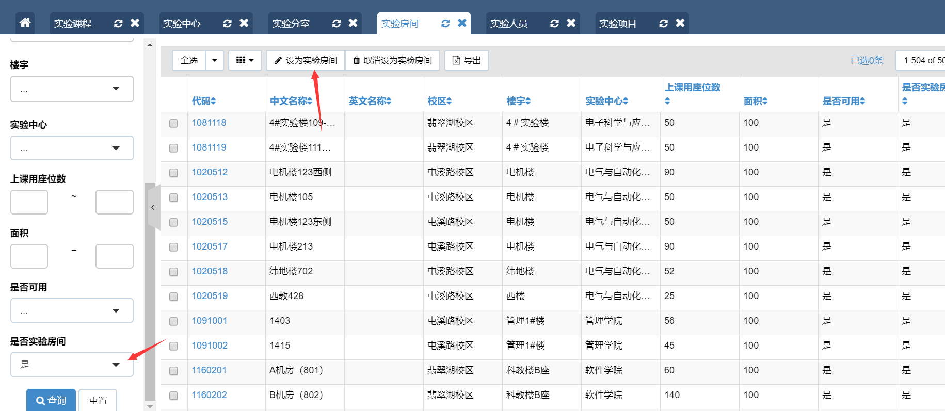
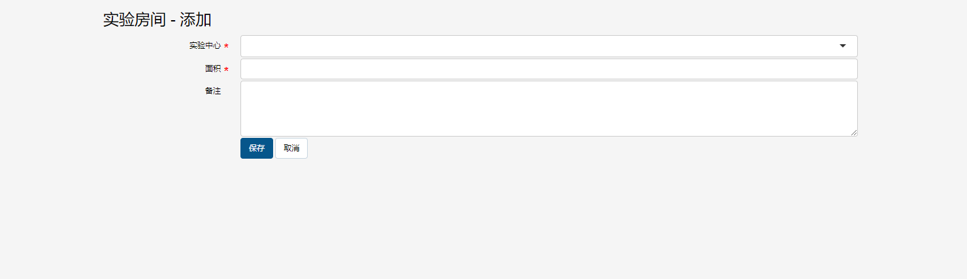
备注：1.如果选择否无法查询到需要设置的实验房间，需要联系管理员新建房间，然后再设置成实验房间
2.只有设置为实验房间，后续实验项目才可以使用此房间。

2.4、实验人员
设置实验人员
- 选中查询条件“是否实验人员”为否；
- 点击按钮设为实验人员；
- 选择需要的条件设置为实验人员；
- 如果同时设置多个实验人员，可以批量导入；
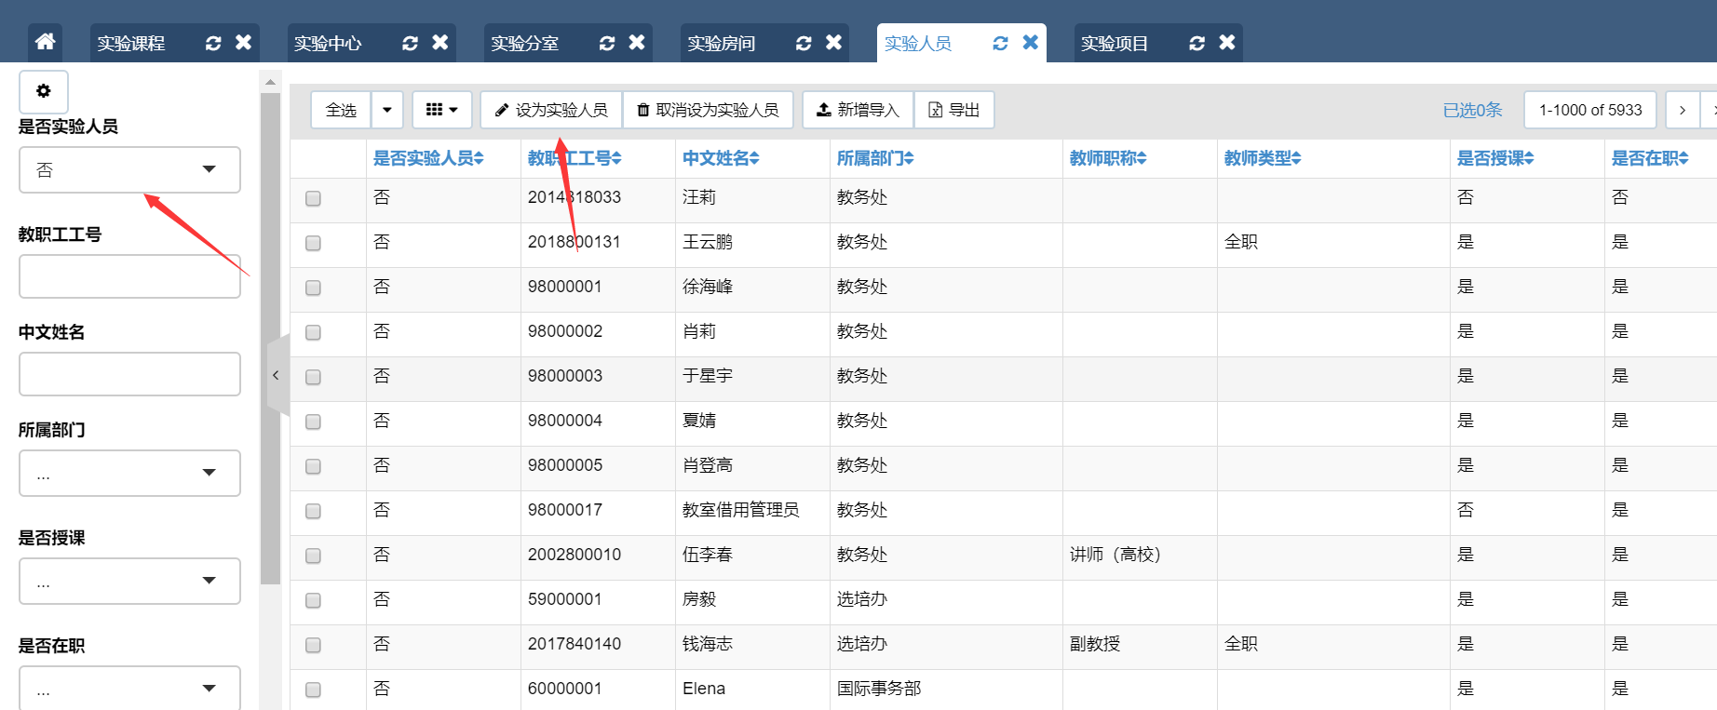
备注：1.如果选择否无法查询到需要设置的实验人员，需要联系管理员新建人员，然后再设置成实验人员；
2.后续实验项目中实验指导人员，将使用此处设置的实验人员。

2.5、实验项目
1）、新建实验项目
- 点击按钮新建；
- 填写需要的条件即可新建实验项目；
2）、修改实验项目
- 点击按钮修改；
- 填写需要的修改的条件即可修改实验项目；
3）、修改实验项目
- 选择需要删除的实验项目；
- 点击按钮删除；
4）、支持批量导入实验项目
5）、可以导出实验项目
如下图点击新建或者导入后需要将必填项进行填写，注意 实验房间和实验指导人员均是引用之前设置的房间和人员。如之前未设置无法引用。
此处实验项目 为后续实验课程引用，课程要做什么项目的实验，均从实验项目引用。
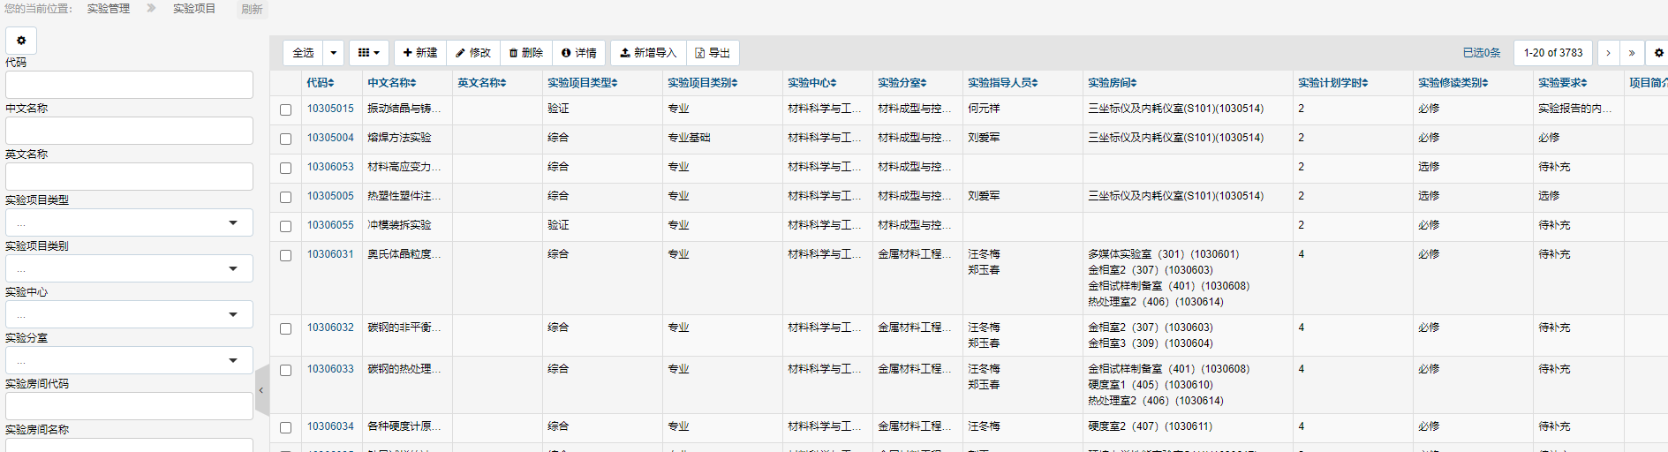
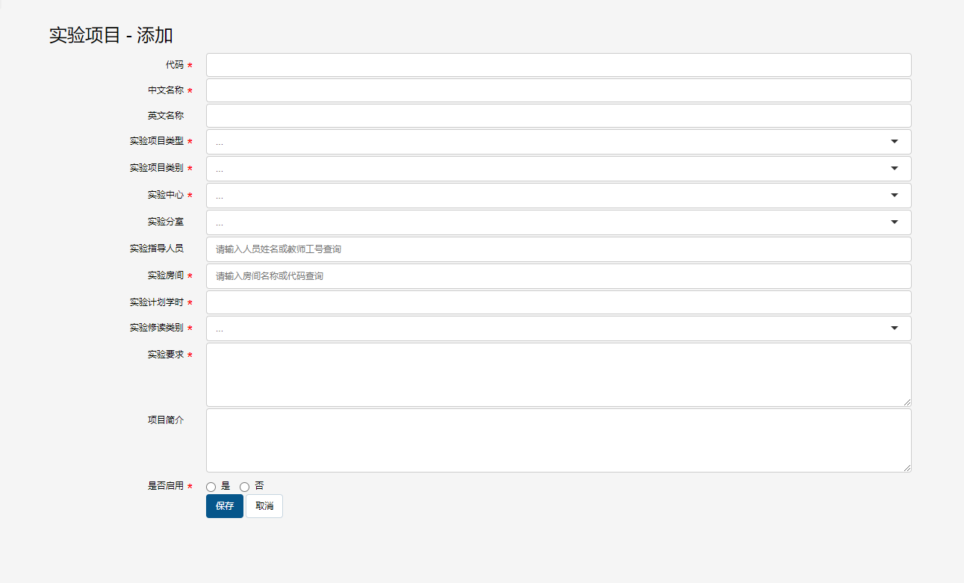

2.6、实验课程
1）、设置实验课程
- 选中查询条件“是否实验课程”为否
- 点击按钮设为实验课程
- 选择需要的条件设置为实验课程
- 只有设为实验课程，而且本学期任务填报有对应的教学任务。在按任务排课中才会有此课程对应的任务。
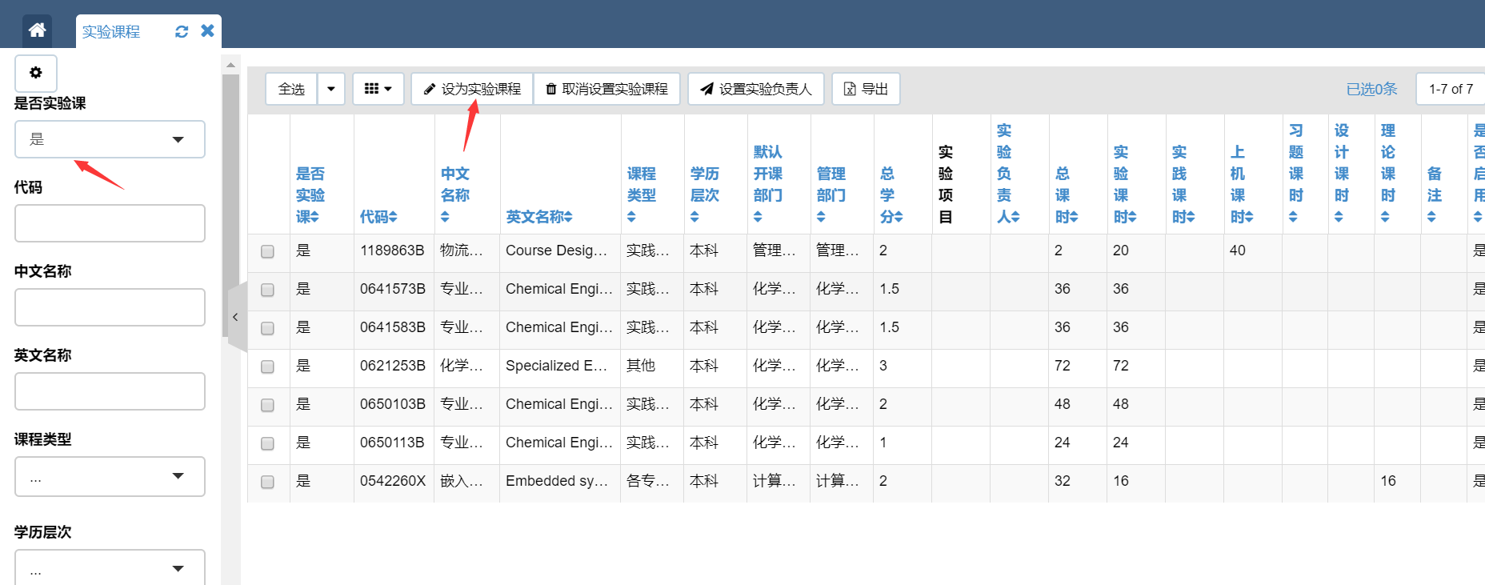

2）、实验课程添加实验项目
- 选中需要添加的实验项目；
- 选择实验负责人；
- 点击提交；
PS：课程对应的实验项目可以多选，实验负责人为实验室老师。
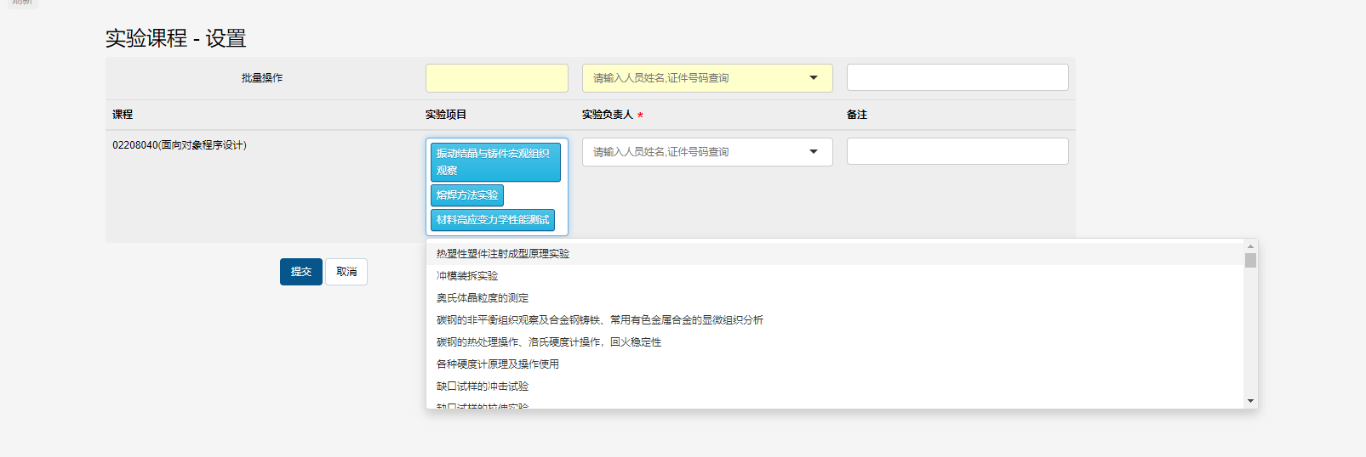

3、实验排课

3.1、实验排课开关
1）、新建实验排课开关
- 点击按钮新建；
- 填写需要的条件即可新建实验排课开关；
2）、修改实验排课开关
- 点击按钮修改；
- 填写需要的修改的条件即可修改实验排课开关；
3）、修改实验排课开关
- 选择需要删除的实验排课开关；
- 点击按钮删除；
4）、单独设置某个用户的开关
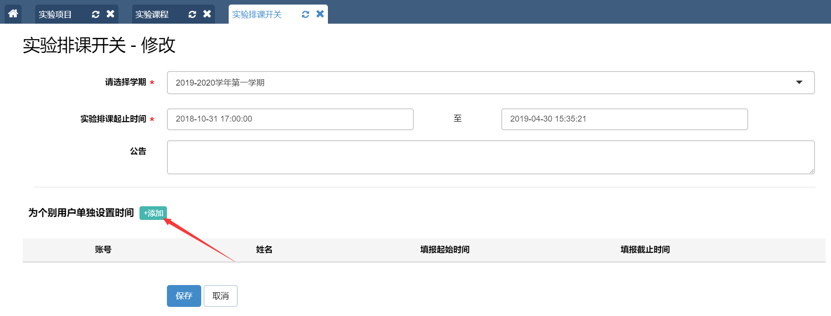

3.2、按任务排课
如下图勾选对应任务，点击排课
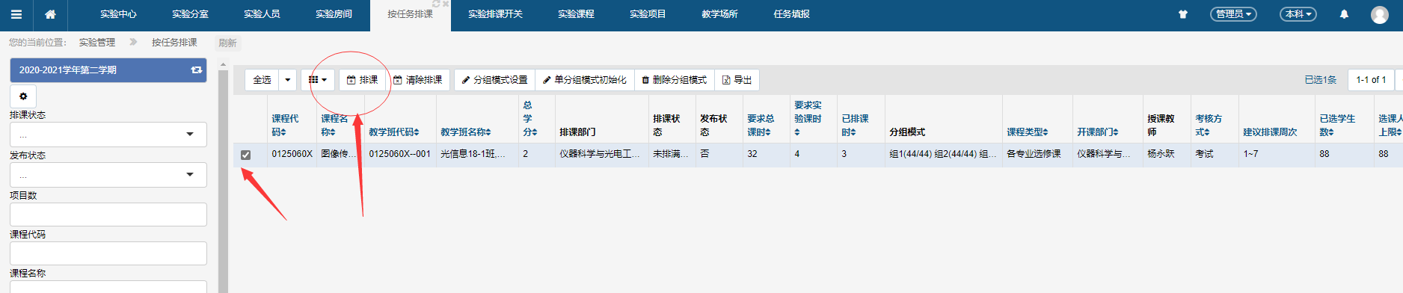
点击添加项目，设置要进行排课的项目。每个课程对应的项目在设为实验项目时已确定。
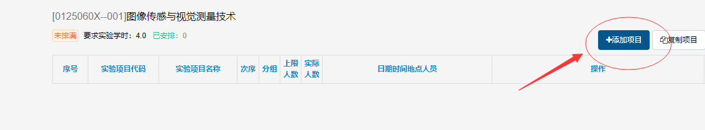
实验项目可以多选。 分组为将实验学生进行为几组。点击确认
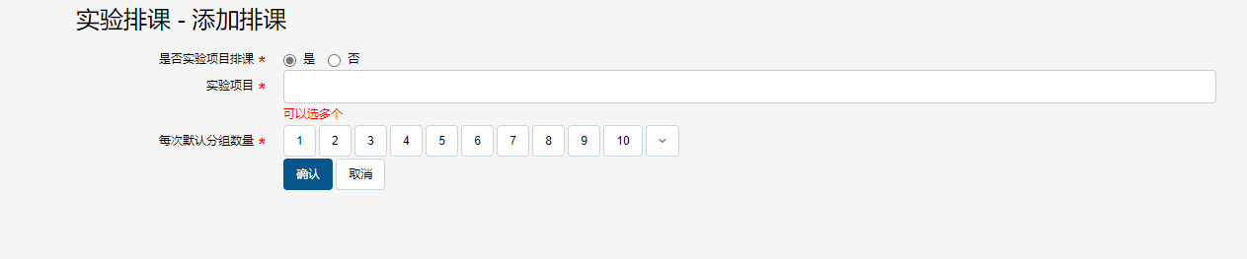
- 进入分组模式，点击新建分组，选择需要分组的数量，并设置人数；
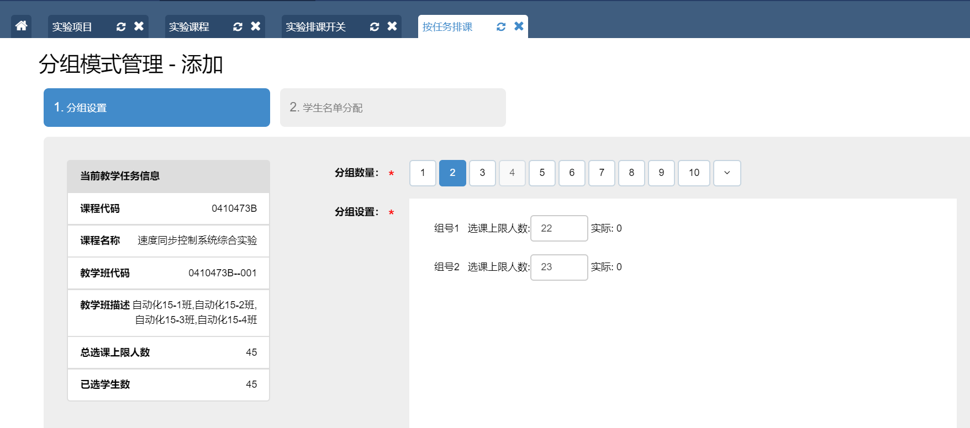
- 进入学生名单分配，有两种分发，一种是手动设置、一种自动分配；
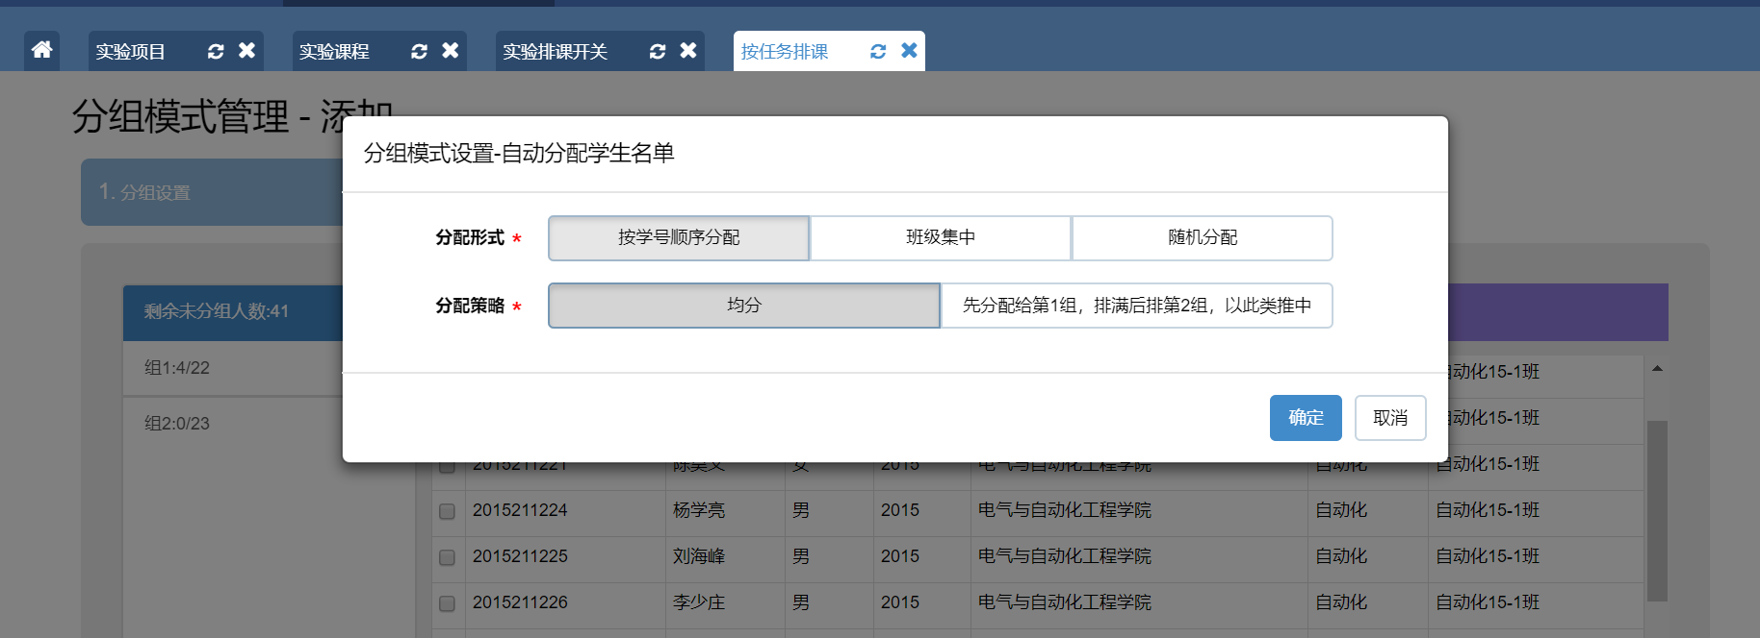
- 提交即可完成分组；

2）、排课
- 点击排课 ，对项目进行排课。注意每次排课只能对一周进行。对其他周进行排课，需要点击添加次数
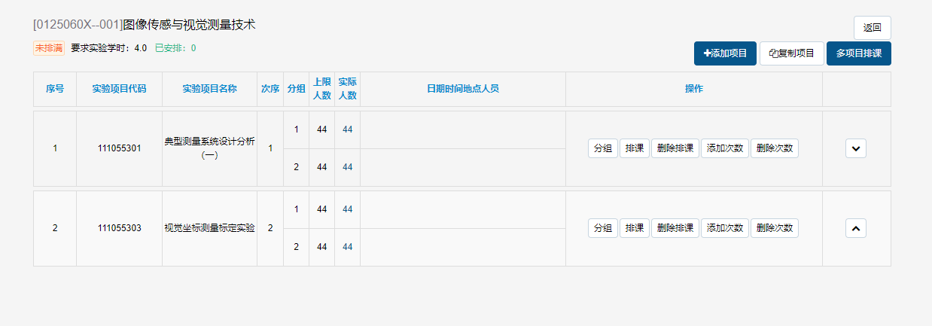
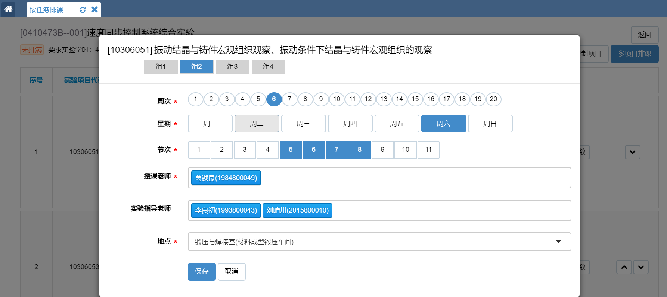

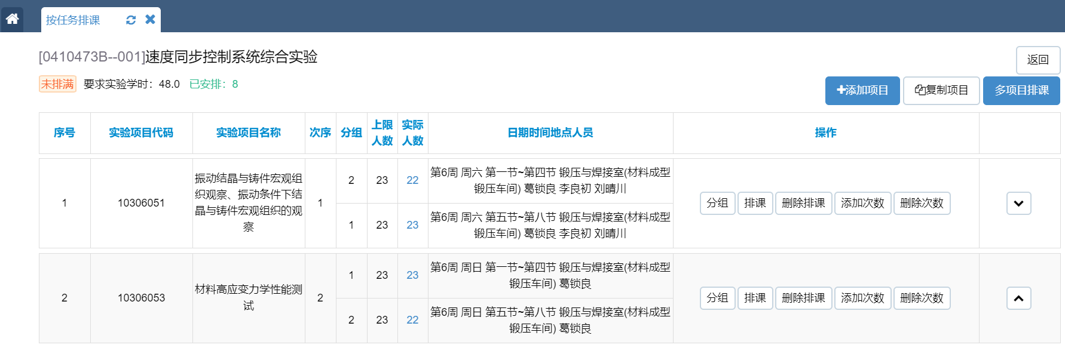

PS：

3.3、实验排课发布
- 选择需要发布的任务；
- 点击发布即可；
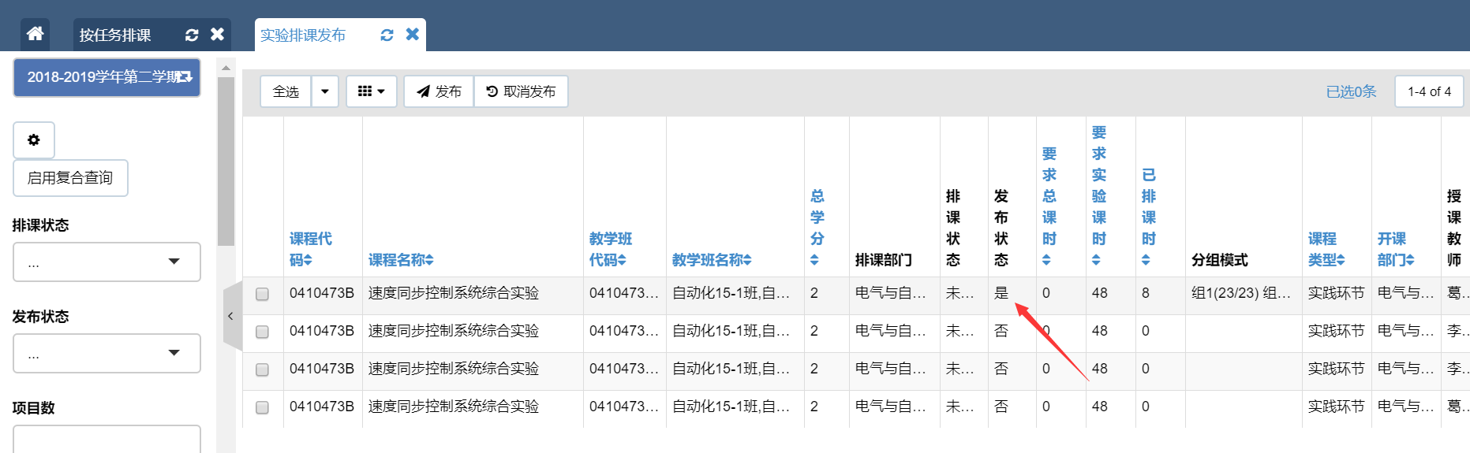

4、实验课表查看

4.1、学生课表查看
- 排课管理—学生课表；
- 选择学生查看，点击实验课表；
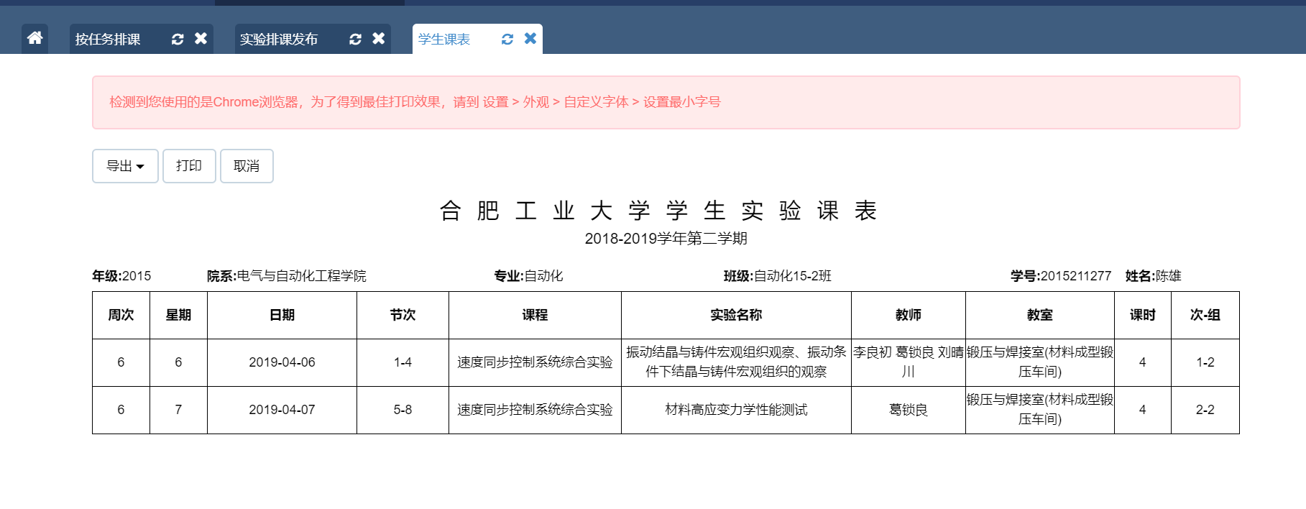

4.2、教师课表查看
- 排课管理—教师课表；
- 选择教师查看，点击实验课表；
